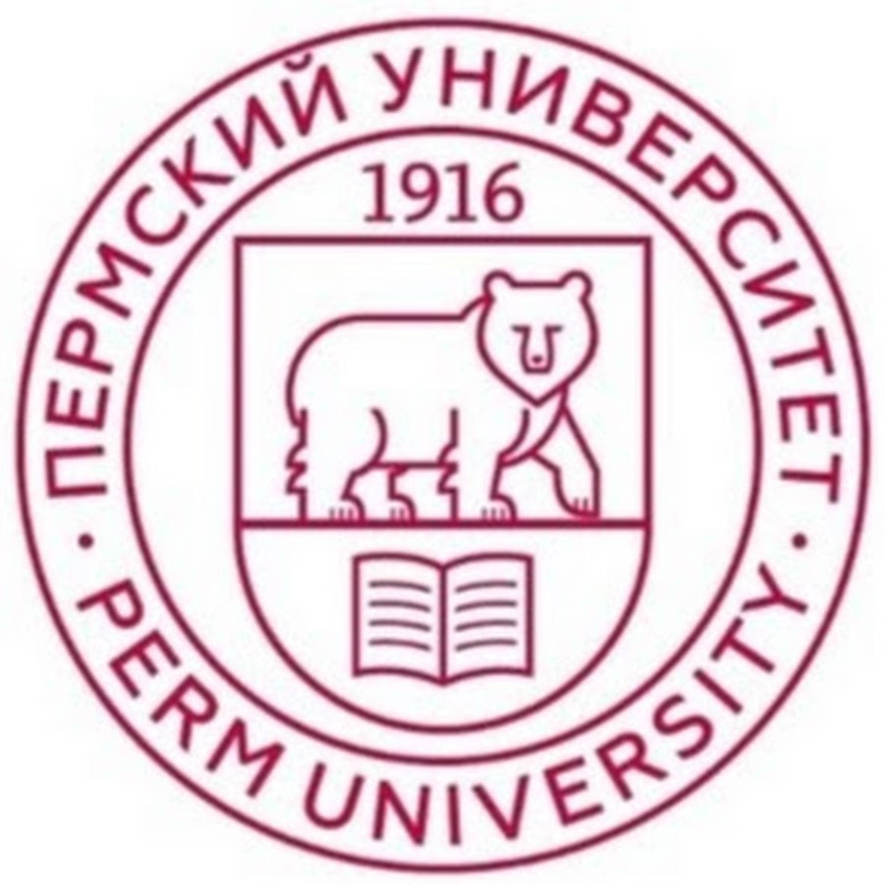
МИНИСТЕРСТВО ОБРАЗОВАНИЯ И НАУКИ РФ
МИНИСТЕРСТВО ОБРАЗОВАНИЯ И НАУКИ ПЕРМСКОГО КРАЯ
Пермский государственный национальный исследовательский университет (г. Пермь)
Философско-социологический факультет
Философский факультет Люблянского университета (Республика Словения)

ИНФОРМАЦИОННОЕ ПИСЬМО №1

Уважаемые коллеги!
Приглашаем вас принять участие в XX Международной конференции молодых ученых «Человек в мире. Мир в человеке», которая пройдёт 19 и 20 октября 2017 г. в Пермском государственном национальном исследовательском университете (г. Пермь).
Основной целью конференции является актуализация потенциала региональных институтов для развития исследовательской культуры молодых ученых. Основным механизмом достижения цели выступит проведение внесекционных мероприятий, направленных на развитие навыков исследовательской работы: генерация научного текста, эффективный библиопоиск и разработка библиографического аппарата, и, кроме того, современные инструменты репрезентации знания в условиях медиализации образования и науки. Уточненный перечень внесекционных мероприятий будет доступен в программе конференции.
К участию приглашаются молодые ученые до 35 лет (в том числе учащиеся старших классов общеобразовательных школ, лицеев и гимназий Пермского края), а также их научные руководители без ограничений по возрасту (возможны совместные публикации – до трех соавторов – и выступления).
В рамках конференции планируется работа по пяти секциям в двух форматах: on-line и off-line.
Оn-line – конференция будет проводиться с 9 октября 2017 г. Off-line часть конференции состоится в Пермском государственном национальном исследовательском университете 19-20 октября 2017 г.

Основные направления (секции) работы конференции:
1. Философия
1.1. Ключевые проблемы философии XX-нач. XXI вв.: версии научной философии, философии языка, феноменолого-экзистенциалистской традиции, аналитической философии.
1.2. Постиндустриальное (информационное) общество и Россия.
1.3. Глобальные проблемы современности.
1.4. Человек в изменяющемся мире: онтологический и социально-философский аспекты.
1.5. Классическая философия от античности до Гегеля.
1.6. Русская философия.
2. Молодежь в современной России и за рубежом: проблемы, опыт, возможности
2.1. Молодежная политика в России и за рубежом сегодня.
2.2. Нормативно-правовое обеспечение молодежной политики в России и за рубежом.
2.3. Роль высшего образования в развитии инновационного потенциала молодежи.
2.4. Современные тенденции в менеджменте молодежной сферы.
2.5. Глобализация и молодежная политика.
2.6. Молодежь и предпринимательство.
2.7. Ценностные ориентации молодежи.
2.8. Карьерные стратегии молодежи.
2.9. Технологии социального партнерства в молодежной среде: теория и практика.
3. Социология и политология
3.1. Проблемы современной социологии.
3.2. Социальная структура города: состояние, социально-психологические проблемы и противоречия развития.
3.3. Современная молодежь и ее социальные ценности (межкультурные различия).
3.4. Трудовые отношения.
3.5. Межсекторное взаимодействие.
3.6. Проблемы развития человеческого потенциала.
3.7. Социология семьи.
4. Психология
4.1. Когнитивная психология и нейронаука.
4.2. Психология познания в области психологии.
4.3. Клиническая и медицинская психология, психотерапия.
4.4. Психология развития и психогенетика.
4.5. Психология здоровья.
4.6. Социальная психология и психология личности.
4.7. Дифференциальная психология.
4.8. Экологическая психология.
4.9. Прикладная психология.
5. Искусство и культура в современном гуманитарном знании
5.1. История культуры: актуальные прочтения этапов и феноменов
5.2. Современная культура в междисциплинарной перспективе
5.3. Теория и практика современного искусства
Конференция предоставляет возможность участия в указанных секциях школьников, представляющих старшие классы общеобразовательных школ, лицеев и гимназий Пермского края с подготовкой тезисов, выступлением с докладом и последующей публикацией представленных материалов. Участие в конференции предоставит школьникам новые возможности, в том числе:
- опыт личного общения со студентами ПГНИУ и других вузов – участниками интересующих Вас профильных секций, а также с профессиональными учеными – специалистами в области социально-гуманитарных наук;
- получение именного сертификата участника международной конференции и благодарственных писем на имя учителей и руководителей школ;
- рецензирование и оценка Ваших тезисов и докладов представителями интересующей Вас специальности;
- в дальнейшем, при поступлении на направления и специальности ФСФ ПГНИУ, Ваши исследования смогут стать основой для разработки исследуемой проблемы уже в статусе студента.
Рабочие языки конференции – русский и английский.
По результатам работы форума статьи участников будут опубликованы в электронном журнале «Человек в мире. Мир в человеке». Журнал будет зарегистрирован в РИНЦ и ФГУП НТЦ «Информрегистр», размещен на сайте Пермского государственного национального исследовательского университета, а также на сайте Люблянского университета (Словения).
Как принять участие в конференции?
Заявка на участие, текст публикации и заверенная рекомендация специалиста должны быть представлены до 24 сентября 2017 года.
Заявка на участие в форуме заполняется в электронном виде по адресу: https://goo.gl/forms/Te036lD1pSEZnfg92
Публикация может иметь объем до 7 страниц (основного текста). Шаблон с правилами оформления публикации следует скачать по адресу: https://goo.gl/cLV8yw (выбрав в главном меню «File/Download» или «Файл/Скачать как»). Публикация, подготовленная в соответствии с требованиями, высылается по электронной почте: fsf-conferencia@yandex.ru Название файла должно последовательно включать: фамилию и инициалы автора (первого из соавторов), названия раздела/секции (философия, молодежь, социология, психология), название публикации. Предлагая свои материалы, авторы принимают личную ответственность за оригинальность исследования и достоверность представленной в нем информации. Все представленные публикации пройдут проверку системой «Антиплагиат».
Заверенная рекомендация специалиста - кандидата или доктора наук (если участник форума сам не обладает научной степенью), либо преподавателя профильной дисциплины - в формате .pdf должна быть предоставлена по электронной почте (fsf-conferencia@yandex.ru). В конце рекомендации необходимо указать ученую степень, полные имя, отчество и фамилию, место работы рекомендующего статью к опубликованию.
Оргкомитет оставляет за собой право отбора полученных материалов для публикации. Решение оргкомитета о принятии работы к публикации сообщается авторам до 1 октября 2017 г. по электронной почте.
Участие в конференции осуществляется на основании внесения благотворительного пожертвования для философско-социологического факультета ПГНИУ, которое составляет 500 рублей от одного участника. О необходимости внесения пожертвования авторы будут проинформированы до 1 октября 2017 г.
Вниманию иногородних участников, планирующих очную форму участия в форуме! Оргкомитет готов оказать помощь в бронировании мест в гостиницах или хостелах г. Перми. Необходимость бронирования необходимо указать, положительно ответив на соответствующий вопрос при заполнении электронной заявки.

Адрес оргкомитета и контактное лицо: 614990, г. Пермь, ул. Букирева, 15, Пермский государственный национальный исследовательский университет, философско-социологический факультет. Преподаватель кафедры философии Осмоловская Александра Андреевна (тел.: 89091003370; e-mail: fsf-conferencia@yandex.ru).

Ключевые даты конференции:
24 сентября 2017 года – последняя дата подачи электронной заявки на участие, публикации и рекомендации специалиста;
1 октября 2017 года – информирование авторов о решении организационного комитета конференции относительно их публикации в сборнике и о необходимости внесения благотворительного пожертвования, рассылка приглашений;
8 октября 2017 года – последняя дата внесения благотворительного пожертвования;
с 9 октября 2017 года – on-line конференция;
19-20 октября 2017 года – XX Международной конференции молодых ученых «Человек в мире. Мир в человеке» (Пермский государственный национальный исследовательский университет, г. Пермь);
5 ноября 2017 года – окончание рассылки сборников материалов конференции участникам с заочным участием.
По желанию иногородних участников конференции им может быть оказана помощь в реализации культурной программы: посещение «Пермского академического театра оперы и балета им. П.И. Чайковского» (http://theatre.perm.ru/), «Пермской художественной галереи» (http://www.gallery.permonline.ru/), музеев и выставочных залов г. Перми.

